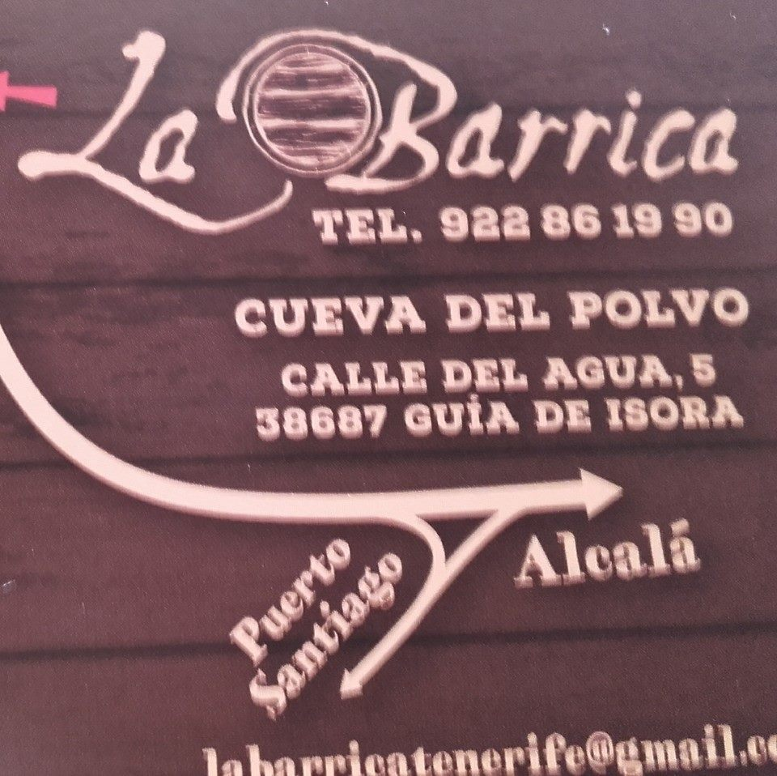
MENÚ 3º
PAN, MOJOS Y PAPAS ARRUGADAS
ENTRANTES
- ENSALADA MIXTA
- CROQUETAS
- GARBANZOS
- SURTIDO DE SALCHICHAS, CHISTORRA Y CHORIZO
SEGUNDO PLATO
- PARILLADA CON CHULETA DE CERDO, ENTRECOT, POLLO ASADO Y PAPAS FRITAS

POSTRE
- QUESILLO
19 EUROS
(BEBIDA NO INCLUIDA EN EL PRECIO)

